2022年浙江省职业院校技能大赛

高职组“光伏电子工程的设计与实施”赛项竞赛方案

鉴于目前国内疫情形势严峻，2022年浙江省高职院校技能大赛-高职组光伏电子工程的设计与实施赛项在保持对接国赛方案总体考核内容不变的前提下，竞赛方式调整为“选手线下竞赛、裁判线上评分”的模式，现将有关事项说明如下。
一、竞赛时间
2022年11月3日
二、竞赛形式
通过“腾讯云”APP和“录播系统”进行线上直播竞赛，采取“三机位”录播与“腾讯云”直播相结合的大赛模式。
三、竞赛准备
各参赛院校按竞赛方案和规程要求提供比赛用场地、设备、器材、网络等。
（一）竞赛设备及系统
1.计算机。每个赛位提供性能完好的竞赛计算机3台，其中一台计算机可上网，用于能源规划内容竞赛和竞赛内容上传。另外各参赛院校配一台可上网电脑和打印机，用于任务书、工位号标签、答题纸等资料打印。所有竞赛计算机安装如表1的所有软件。
表1计算机需安装的软件
序号 | 工具说明 | 型号 | 备注
1 | Win7以上 | 操作系统 | PC软件
2 | Office2016 | 办公软件 | PC软件
3 | PDF阅读器 | 办公软件 | PC软件
3 | Keil uvision5 | 单片机程序编程 | PC软件
4 | STC-ISP v6.89 | 单片机程序下载 | PC软件
5 | Visual TFT3.0.0.1195 | 串口屏开发软件 | PC软件
6 | 力控7.1 | 组态开发软件 | PC软件
7 | 博图V15 | PLC编程软件 | PC软件
8 | oCam v520.0 | 录屏软件 | PC软件
8 | 能源规划软件 | 竞赛版 | PC软件
2.摄像头。各参赛院校自行提供每队摄像头3只，其中一只摄像头（可移动、双向语音）进行腾讯会议直播，另外2只摄像头为各赛场的现场录播。
3.竞赛平台。竞赛内容的功能性评分通过智慧新能源实训系统V2.0竞赛平台测评，并准备工具箱1套、耗材若干。工具箱及耗材内容要求如下表2所示。
表2 工具箱及耗材内容要求
序号 | 工具名称 | 型号 | 数量
1 | 梅花起 | M6 | 1
2 | 梅花起 | M2.5 | 1
3 | 一字起 | M6 | 1
4 | 一字起 | M2.5 | 1
5 | 活动扳手（6寸） | 6寸 | 1
6 | 斜口钳 | A05 | 1
7 | 剥线钳（含剥、剪线) | L215031 | 1
8 | 冷压端子压接钳 | LX-06 | 1
9 | 冷压端子压接钳 | LXC8 | 1
10 | 万用表 | 胜利数字万用表VC890C+ | 1
11 | 万用表电池 |  | 1
12 | 电工胶布 |  | 1
13 | 工具刀 |  | 1
14 | 电烙铁 | 黄花长寿 | 1
15 | 线槽剪 | 10501 | 1
16 | 镊子 | 艾端泽尖嘴直头不锈钢镊子 | 1
17 | 镊子 | 艾端泽尖嘴直头不锈钢镊子 | 1
18 | 工具包 |  | 1
4.竞赛场地。赛场提供220V交流电源，供电系统有必要的安全保护措施，提供独立的电源保护装置，提供网络专线，带宽不低于300M/s。
（二）竞赛场地
1.选择安静整洁、光线适度的独立房间作为考场。
2.选手须参照图1示例布置竞赛环境。
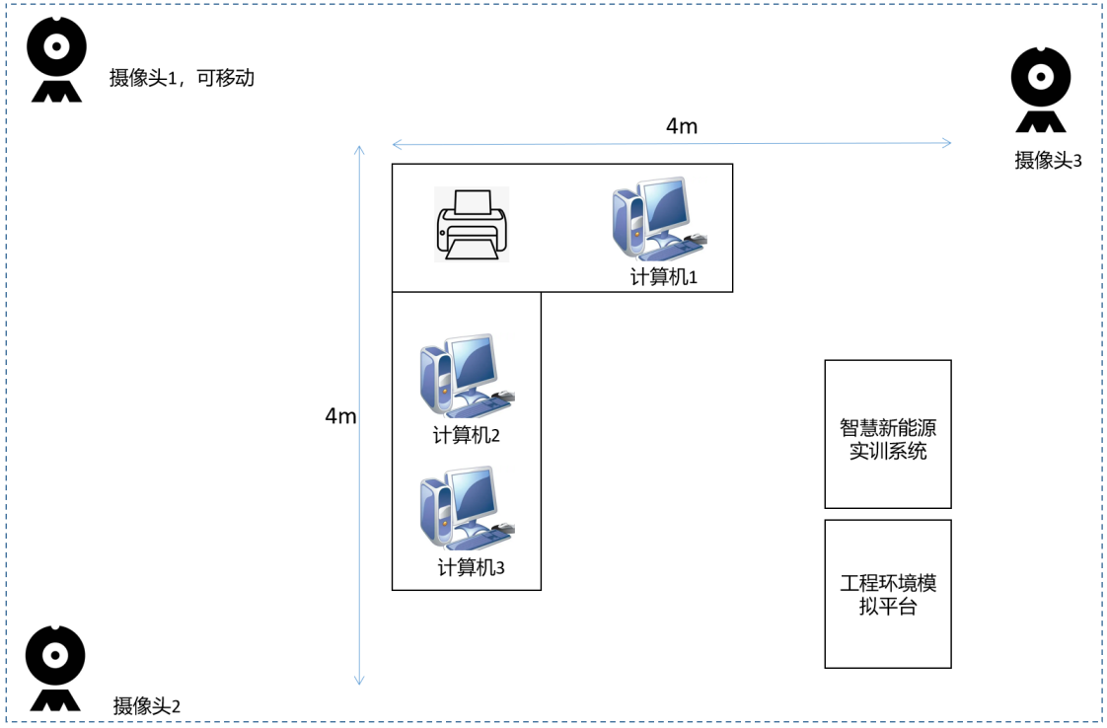
图1 录播摄像头安装参考图
（1）所有摄像头均可使用USB摄像头+电脑的方案，也可选用不带SIH卡的手机，进行竞赛工位现场录播或连接腾讯会议。三只摄像头放置确保摄像范围包括竞赛工位全范围。
（2）计算机1可以上网，用于完成能源规划和竞赛内容上传。所有计算机均安装录屏软件，比赛开始时，开启录屏功能。比赛结束后，通过U 盘拷贝计算机录屏文件，并发送至指定位置。
（3）每个竞赛工位面积不少于20m²；每个竞赛工位间距大于4m。
（三）网络环境
竞赛现场提供网络专线，每个工位带宽不低于300M/s。赛前检查网络信号，确保网络稳定流畅，避免出现断网等情况影响正常竞赛，以避免在竞赛中发生因网络不畅导致竞赛中断、内容丢失等情况。如因网络问题引起脱管和竞赛考核问题，由参赛院校各自承担后果。
（四）模拟测试
1.模拟测试时间为11月1日，共设3个场次，安排如下：
表3 模拟测试安排
序号 | 日期 | 测试内容 | 进场时间 | 竞赛时间
1 | 11月1日 | 光伏电子工程的设计与实施 | 9:30-9:50 | 9:50-10:20
2 | 11月1日 | 光伏电子工程的设计与实施 | 1:30-1:50 | 1:50-02:20
3 | 11月1日 | 光伏电子工程的设计与实施 | 3:30-3:50 | 3:50-4:20
2.除竞赛时间、题目外，模拟测试流程与正式竞赛完全一样，需要设置三机位。模拟测试有严格的竞赛时间限制，请在规定时间内完成模拟测试，模拟测试视频可提交，但不作为评分依据。
3.模拟测试是选手熟悉考试全流程和系统功能的重要步骤，请选手务必高度重视，正式竞赛前，选手须至少参加一次模拟测试，未参加模拟测试者，相关责任自负。
4.参加模拟测试前，选手须签订“诚信竞赛承诺书”，完成“赛前阅读”、“选手信息确认”等重要事项。
（五）赛项组织
1.每个参赛院校配备1名领队，全面负责赛前、赛中、赛后的各项工作，赛场所有设备、场地的布置由各参赛院校负责落实。每个参赛院校配备2名志愿者，服务赛场内各类事项。
2.参赛院校自行解决本校参赛队所需竞赛元器件、耗材、设备、场地等赛项相关内容。
3.为保障竞赛的公平、公正原则，各参赛院校应配置1名纪检监察员，实时监督选手竞赛过程中的各类事项，并及时上报。
4.为保证竞赛设备的正常运行，各参赛院校配置一支保障组，及时解决竞赛过程中出现的设备、网络、电力等突发事件。
（六）赛场纪律
1.参赛院校应保证赛场能提供清晰的视频画面和音频传输，保证视频、音频的真实。比赛环境必须是真实环境，不允许使用虚拟背景、更换视频背景，不得播放录音代替作答。
2.每支参赛队不允许携带手机进入赛场，禁止安装与竞赛无关的软件。
3.参赛院校应保证赛场周围环境独立、不受干扰，无其他人员存在。在比赛过程中，参赛人员不得与同队以外人员交流、互打暗号或者手势。比赛全程直至评分结束无关人员不得在场或中途进场。
4.参赛院校应按组委会要求，及时上报相关工作人员信息（领队1名、志愿者2名，纪检监察员1名），并确实维护比赛现场的良好秩序。
5.保证参赛队员面部清晰可见。比赛全程参赛学生身体不得离开赛场摄像头视野。
6.评分未结束前不能离场。若因极端特殊情况需离场，需征求裁判长同意，否则视为该参赛队伍的学生自动放弃比赛资格，后果由参赛队伍承担。
7.比赛过程中若因参赛院校方原因出现断网（脱管）情况，视为自动放弃比赛。
四、竞赛过程
（一）进场准备
11月03日上午7点前，各纪检监察员、志愿者进入竞赛现场，打开网络视频并确认竞赛设备与网络视频设备相关状态正常。场内除参赛选手以及赛场工作人员包括纪检监察员1名、志愿者2名，不得有其他人员在场。
（二）设备初始状态要求
开赛前，通过摄像头，展示设备及电脑的初始状态。
（三）信息检录
参赛选手进场后，通过网络视频，检录裁判将逐一完成参赛选手的身份核验、截屏留存，参赛选手应提前准备好身份证、参赛证、学生证等。
（四）线上发题
裁判通过邮箱向所有参赛院校指定邮箱发布赛题资源，任务书并每支队伍打印1份。
（五）线上开赛
裁判通过腾讯会议线上宣布竞赛开始及结束时间。选手应及时响应裁判指令，不得违规操作。
（六）实时录制
工作人员在统一的时间点公布“竞赛特定标识”，由各参赛选手接收并回应，确保网络视频连线正常。
（七）结果提交
在竞赛结束前，参赛选手将试题结果发送到指定邮箱。
（八）比赛结束
裁判通过腾讯会议线上宣布竞赛结束，各参赛队终止比赛，并离开工位，不得再进行任何操作。
（九）数据保存
从进场准备至评分结束整个过程网络视频应始终保持连接状态，本地保存视频并向云端上传至指定位置。
五、成绩评定
1. 参赛队成绩由赛项裁判组统一评定。
2. 竞赛评分严格按照公平、公正、公开、科学、规范的原则。
3. 竞赛成绩满分为100分，采用分步得分、错误不传递。竞赛只计团体竞赛成绩，不计参赛选手个人成绩，竞赛名次按照得分高低排序。
4. 在竞赛时段，参赛选手如有舞弊、不服从裁判及监考、扰乱赛场秩序等行为情节严重的，由裁判组裁定终止比赛，并取消参赛队竞赛资格。比赛结束，如无补时，选手仍强行操作的，取消参赛队奖项评比资格。
5.奖项设定
以赛项实际参赛队（团体赛）总数为基数，一、二、三等奖获奖比例分别为10%、20%、30%（小数点后四舍五入）。
六、赛场预案
（一）疫情防控的应急预案
各参赛院校根据地区疫情情况，成立防疫工作指挥小组，建立健全防范、指挥、处置工作机制，确保竞赛安全、平稳、顺利举行。
（二）竞赛设备应急预案
1. 若因竞赛选手个人主观原因误操作引起的比赛用设备故障，各志愿者、纪检监察员应在赛场记录表的相关栏目填写，并上报裁判，裁判长同意和选手签写工位号确认后，予以更换、设备。在比赛时间结束后，不予以时间延迟补偿。
2. 若竞赛设备自身软硬件故障或者外部因素导致竞赛用设备无法正常工作，各志愿者、纪检监察员应在赛场记录表的相关栏目填写，并上报裁判，裁判长同意和选手签写工位号确认后，予以更换备用设备。设备出现故障开始到处理完毕，造成的时间损失，在比赛时间结束后，酌情对该参赛队进行适量时间延迟补偿。 设备备件由各参赛院校准备。
3.若竞赛时间出现网络故障，导致摄像头1掉线或设备无法正常运行，纪检监察员、志愿者应听从裁判指令及时暂停竞赛，由保障组进行故障解决，造成的时间损失，在比赛时间结束后，酌情对该参赛队进行适量时间延迟补偿。
七、申诉与仲裁
本赛项在竞赛过程中若出现有失公正或有关人员违规等现象，代表队领队可在竞赛结束后2小时之内向监督仲裁组提出电话或网络申诉。赛项设监督仲裁组，监督仲裁组在接到申诉后的2小时内组织复议，并及时反馈复议结果。申诉方对复议结果仍有异议，可向省级仲裁委员会提出申诉，省级仲裁委员会的仲裁结果为最终结果。
八、时间安排
竞赛时间安排如表所示。
表4 竞赛过程
比赛日期 | 赛程时间 | 赛程任务安排
11月2日 | 15：30-16：00 | 开幕式
11月2日 | 16：00-17：30 | 赛前竞赛设备、环境检查
11月3日 | 7：00-7：20 | 竞赛准备
11月3日 | 7：20-7：30 | 领队抽取工位号
11月3日 | 7：30-7：50 | 选手检录进场
11月3日 | 7：50-8：00 | 裁判下发竞赛任务
11月3日 | 8：00-11：30 | 正式比赛
11月3日 | 11：30-15：00 | 裁判评分
11月3日 | 17：00 | 闭幕式
九、竞赛规则
（一）竞赛必须由选手独立完成，竞赛视频录制声音画面中仅允许出现选手，不得以不正当手段获得或试图获得赛题答案。若有违反，视同违规。
（二）竞赛时选手全程若无特殊原因不得离开拍摄范围，不得随意切换拍摄角度；不得做任何打招呼和暗示性的言语行为；不得出现任何可能影响评判公正的信息或标识，如含竞赛姓名、就读院校等个人信息的提示性文字、图案等；不得出现与竞赛内容相关的信息（文字、音频、视频等），不得出现与竞赛内容相关的物品（参考书、电子产品等）；不得采取任何视频编辑手段处理画面，必须保持作品完整真实。若有违反，视同违规。
（三）未按要求摆放摄像头，遮挡麦克风、摄像头导致拍摄录制异常（无声音画面、无故中断等），竞赛空间内出现具有发送或者接收信息功能的设备等，视同违规。
（四）选手不得使用纸笔记录赛题及答案，不得保存、传递（包括网络传递）、传播竞赛视频（内容），若有违反，视同违规。
（五）竞赛过程中不听从裁判指令，竞赛视频未按要求上传，视同违规。
选手有上述违规行为之一的，取消竞赛资格，并上报省教育厅。
十、其他事宜
（一）各参赛团队在校内自主选择一个竞赛场所，整个检录、录制、竞赛、评分、上传过程中不得变动，并要确保始终处于网络视频连线之中。
（二）竞赛平台、工具等技术内容可查看竞赛规程。
（三）参赛选手因特殊原因无法参加的，由各领队在竞赛前出具证明。
（四）竞赛当天应当保障网络视频连线全程正常。如出现突发状况，应及时联系保障组工作人员并采用应急举措继续录像（如使用监视用广角摄像头或手机），事后交由监督仲裁组进行判定。
（五）各领队要负责督促、指导有关参赛团队做好赛前准备、规范竞赛过程；要根据当地疫情防控要求，负责相关人员的疫情防控各项工作。
（六）联系方式：
组委会联系人：徐云川13567079594
技术组联系人：江达飞 13695700331

